МБОУ «Муслюмовская гимназия»

Село Муслюмово

Муслюмовский район

Республика Татарстан

Внеурочное занятие

Тема: «Быть здоровым – это здорово!»

1 класс

Методическая разработка

по обобщению опыта работы педагогов с одаренными детьми

«Взращиваем незаурядных!»

Латыпова Ирина Владимировна

Учитель начальных классов

МБОУ «Муслюмлвская гимназия»

[2907000654@edu.tatar.ru](mailto:2907000654@edu.tatar.ru)

89172264855

**Внеурочное занятие на тему «Быть здоровым – это здорово!»**

**Цель**: формировать у ребёнка ценности физического, психического и нравственного здоровья, чувства ответственности за сохранение и укрепление своего здоровья, на расширение знаний и навыков, учащихся по гигиенической культуре.

**Задачи:**

Образовательная: учить детей быть здоровыми душой и телом;

стремиться творить своё здоровье, применяя знания и умения в согласии с законами природы, законами бытия.

Развивающая: развивать память, внимание, мышление.

Воспитательная: воспитывать у ребёнка положительное отношение к своему здоровью.

**Формирование УУД**

**Личностные действия**: оценивать жизненные ситуации с точки зрения

общепринятых норм, способность в ситуации выбора принимать верные решения по сохранению и укреплению своего здоровья, самостоятельно высказывать самые общие, простые правила здорового образа жизни.

**Регулятивные УУД**: определять цель деятельности, планировать, прогнозировать с помощью учителя, учиться высказывать свои предположения, контролировать свою деятельность, учиться отличать верно выполненное задание от неверного.

**Познавательные УУД**: ориентироваться в своей системе знаний, отличать новое от уже известного с помощью учителя, перерабатывать полученную информацию.

**Коммуникативные УУД**: учиться с достаточной точностью выражать свои мысли, слышать и понимать речь других, учиться выполнять различные роли в группе.

***Актуальность методической разработки*** в том, что здоровье – важнейшая ценность человека. Оно определяет качество жизни человека и благополучие общества. Здоровье человека — тема достаточно актуальная для всех времен и народов, а в XXI веке она становится первостепенной. Состояние здоровья российских школьников вызывает серьезную тревогу специалистов. Наглядным показателем неблагополучия является то, что здоровье школьников ухудшается по сравнению с их сверстниками двадцать или тридцать лет назад. При этом наиболее значительное увеличение частоты заболеваемости наблюдаются в возрастные периоды, совпадающие с получением ребенком общего среднего образования.

В наше время человек должен быть ориентирован на знания и использование новых технологий. Именно такого выпускника готовит современная школа. Поэтому модернизация стала одним из важных направлений развития образования, которая входит во все структуры школьной жизни и подразумевает обновление его содержания, а так же сохранение и укрепление здоровья обучающихся. Существует социальный заказ общества не только на качество образования, индивидуальное развитие и саморазвитие личности, успешной в самореализации, но и на «социальное благополучие», «качество жизни», «защищённость», «здоровье».

В деятельности общеобразовательных учреждений необходим инновационный здоровьесберегающий подход, который предполагает создание благоприятных условий для сохранения здоровья обучающихся в период образовательной деятельности с учётом их индивидуальных способностей и возможностей.

***Оригинальность методической разработки***

Заключается в том, что обучающиеся не замечая того, путешествуя по станциям, в форме квест-игры познают азы «Быть здоровым – это здорово!». Задания построены в соответствии с заданиями для развития функциональной грамотности. В приложении к методической разработке собран материал, который обучающиеся выполняют, путешествую по станциям в ходе квест - игры

**Педагогические технологии**

* Обучение в сотрудничестве
* Здоровьесберегающее
* Продуктивное чтение

**Методы и приемы обучения**

* Объяснительно – иллюстративный
* Игровой

**Форма обучения**

* Групповая
* Фронтальная
* Работа в парах

Методическая разработка квест-игра «Быть здоровым – это здорово!» рассчитана на учеников 1-2 классов

**Ход квест - игры**

Добрый день, дорогие ребята! Мы приветствуем вас на нашей игре «Быть здоровым - это здорово!»

Предлагаю вашему вниманию притчу. Вы внимательно слушайте и постарайтесь понять каков смысл этой притчи. (Слайд 1)

Притча о здоровье ‹‹Дар богов››

Давным-давно, на горе Олимп жили–были боги.

Стало им скучно, и решили они создать человека и заселить планету Земля.

Стали решать: каким должен быть человек. Один из богов сказал: «Человек должен быть сильным», другой сказал: «Человек должен быть здоровым», третий сказал: «Человек должен быть умным».

А один из богов сказал так: «Если всё это будет у человека, он будет подобен нам».

И, решили они спрятать главное, что есть у человека – его здоровье.

Стали думать, решать – куда бы его спрятать? Одни предлагали спрятать здоровье глубоко в синее море, другие –за высокие горы. И самый мудрый из богов сказал: «Здоровье надо спрятать в самого человека.»

Так и живёт с давних времён человек, пытаясь найти своё здоровье.

Да вот не каждый может найти и сберечь бесценный дар богов!

- Каков смысл этой притчи?

(Если ты хочешь что-то иметь, для этого обязательно надо потрудиться. Ничего даром не дается. Если хочешь быть здоровым, значит надо вести здоровый образ жизни. Работая над собой, искореняя свои вредные привычки, - человек делает себя сам. Каждый человек - кузнец собственного здоровья.)

- Самый драгоценный подарок от Бога- это здоровье. Если люди не научатся ценить этот дар, они никогда не проживут эту жизнь с пользой. Чтобы узнать, что это такое здоровье проведем игру-путешествие по станциям «Быть здоровым – здорово!» (слад 2)

- Постараемся найти ответы на вопросы: (слайд 3)

Что такое здоровье?

Что значит быть здоровым?

Что может повлиять на состояние здоровья?

- С вашей помощью мы с вами заполним плакат «Быть здоровым - здорово!» *(на доске плакат, который заполняется непосредственно, выполнив задание)*

- Команды к прохождению маршрута здоровья готовы?

Отлично, тогда рассмотрим правила игры: (слайд 4)

1. Каждая группа должна следовать по станциям в соответствии со своим Маршрутным листом. *Приложение 1*

2. На станциях каждая команда должна выполнить предложенные задания.

3. В Маршрутном листе каждой группы будет отмечаться оценка, за прохождение каждой станции (в баллах)  или 

4. Заполнять плакат «Быть здоровым – это здорово»

- Начинаем нашу игру.

***1. Станция «Ребусы»*** (слайд 5)

- Для того чтобы ответить на первый вопрос вам необходимо разгадать ребусы. Каждая группа отгадывает по 1 слову. Перед вами лежат листочки с ребусами, возьмите их и попробуйте разгадать слово. Разгадав ребусы, мы получим ответ на вопрос «Что это такое здоровье?».

1. Это режим

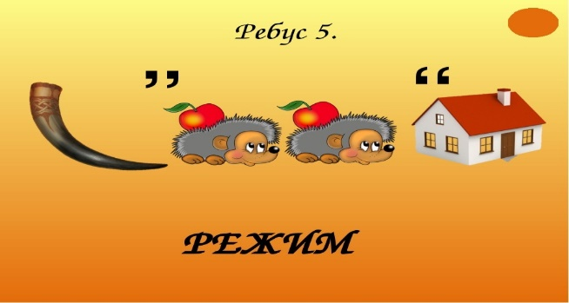

2. Это витамины

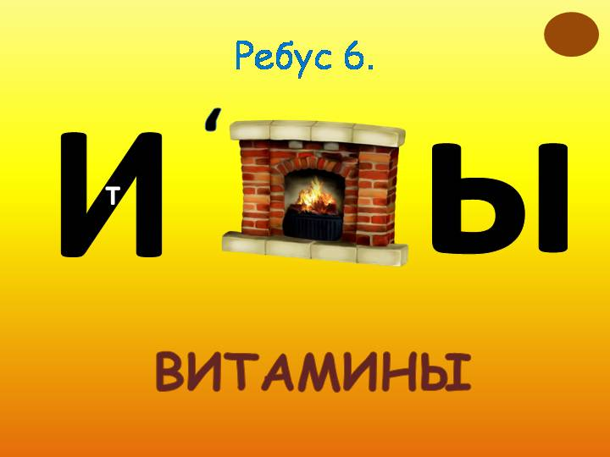

3. Это спорт

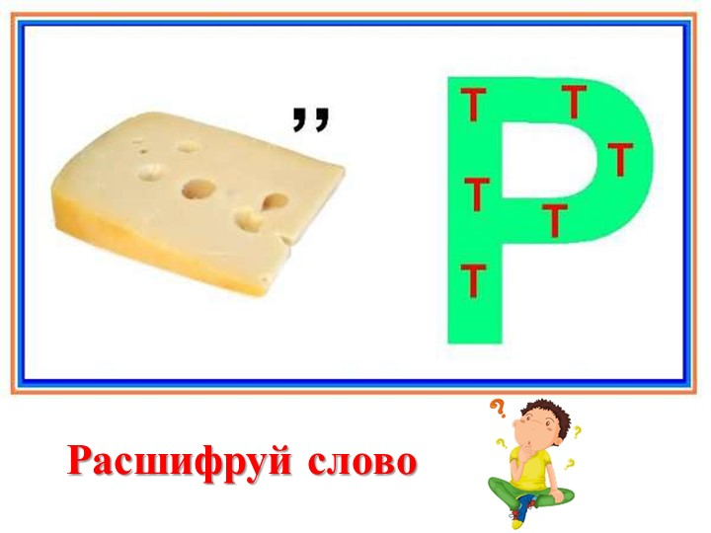

- И так, мы ответили на вопрос «Что это такое здоровье?». Это

Режим дня

Витамины

Спорт

- Читаем названия … *(на плакате записаны слова «Спорт», «Витамины», «Режим дня»)*

- Группы, в которых вы сидите назовем этими именами. Это группы под названием:

Спорт

Витамины

Режим дня

- Не забываем, что мы путешествуем по станциям, следующая станция «Что это такое?»

***2. Станция «Что это такое?»*** (слайд 6)

- На данной станции надо подумать и объяснить «Что значит быть здоровым?». *В желтых конвертах* вам даны рисунки и их названия. Вам надо найти соответствующий этим рисункам - предмет, среди рисунков есть лишние. Будьте внимательными. Свои ответы приклеить на плакат.

1 команда

Что такое режим школьника? (рисунки)

1) зарядка 2) прием пищи

3) чтение книг 4) правильное распределение времени

5) грязнули

2 команда

Что такое витамины?

1) чипсы, кока – кола, бургер

2) яблоки, груши, банан

3) морковь, свекла, лук, картофель

4) гречневая каша, творог, молоко, рыба, мясо

3 команда

Что такое спорт?

1) соревнования

2) бег, прыжки

3) занятия плаванием

4) игра на телефоне

- Не забываем оценивать свою работу. Если вы справились с заданием, то ставим «Во!», а если нет, то «Фу!».

- Подведем итог. Мы искали ответ на вопрос «Что значит быть здоровым?». Ваши варианты ответов. Быть здоровым значит это -

- Быть опрятным, аккуратным, следовать режиму дня

- Исключить из еды вредную еду

- Время проводить с пользой для здоровья, а не сидеть на телефоне или за компьютером

- Продолжаем путешествие. Следующая станция «Читай - ка».

***3. Станция «Читай - ка»***

- *В синих пакетах* приготовлены тексты с заданиями. Вам предстоит внимательно прочитать текст и выполнить эти задания. Выполняя эти задания не забываем о том, что нам предстоит ответить на вопрос «Что может повлиять на состояние здоровья?»

1 команда (режим школьника)

Внимательно прочитайте стихотворение «Режим дня». *Приложение 2*

Выполните задание

2 команда (витамины)

Внимательно прочитайте рассказ «Витамины». *Приложение 3*

Выполните задание

3 команда (спорт)

Прочитайте загадки о спорте. *Приложение 4*

Отгадки соедините с рисунками

- Слушаем ваши ответы.

- Изучив материал вам думаю стало понятно и можете получить ответ на вопрос «Что может повлиять на состояние здоровья?»

- Соблюдение режима дня

- Польза витаминов и правильной еды еде. Знание о том какую пользу приносят, если правильно питаться

- Занятия спортом

- Оцениваем свою работу. Выполненную работу прикрепляем к плакату.

- Настало время проверить, полученные знания следующим образом. Я зачитываю вопрос, а вы должны ответить на вопрос таким образом «Если «полезно» - поднимаем руку, если «вредно» - ничего не делаем».

- Приближаемся к последней станции «Полезно - вредно». И так начинаем. Слушайте внимательно.

***4. Станция «Полезно - вредно»***

Делать утром зарядку – (полезно)

Пропускать урок физкультуры – (вредно)

Заниматься плаванием – (полезно)

Сидеть перед телевизором больше двух часов – (вредно)

Ходить каждый день по 3 километра – (полезно)

Играть в подвижные игры – (полезно)

Играть в футбол – (полезно)

Танцевать – (полезно)

Сидеть на лавочке во время прогулки – (вредно)

Делать физкультминутки – (полезно)

- Молодцы, спасибо! Прошли все станции, получили ответы на все вопросы. А теперь хочу услышать от вас то, что вы узнали сегодня о том, что значит «Быть здоровым – это здорово!»

- В заключении проведем ***игру «Нить добрых слов»***. Все встали в круг. Передаем друг другу клубок нити, называя слова, которые ты услышал о Здоровье.

Учащихся встают в круг. В руки одному дается клубочек. Начало нити он оставляет у себя, и, называет те слова, которые он сегодня узнал о ЗДОРОВЬЕ

В конце получается круг с нитью, натягивая которую учащимся предлагается почувствовать силу и взаимосвязь дружеских взаимоотношений.

- игру хочу закончить словами

*«Если хочешь быть здоровым,*

*значит надо вести здоровый образ жизни.*

*Работай над собой, искореняй свои вредные привычки.*

*Каждый человек - кузнец собственного здоровья»*

***Приложение 1***

III команда

«Спорт»

|  |  |  |
| --- | --- | --- |
| №  п/п | Название станций | Оценка |
| 1 | Станция «Ребусы» |  |
| 2 | Станция «Что это такое» |  |
| 3 | Станция «Читай – ка» |  |
| 4 | Станция «Полезно – вредно» |  |

***Приложение 2***

***1. Прочитай стихотворение «Режим дня»***

Чтоб прогнать тоску и лень,

Подниматься каждый день

Нужно ровно в семь часов.

Отворив окна засов,

Сделать лёгкую зарядку

И убрать свою кроватку!

Душ принять и завтрак съесть

А потом за парту сесть.

Но запомните, ребята,

Очень важно это знать,

Идя в школу, на дороге

Вы не вздумайте играть!

Опасайтесь вы машин,

Их коварных чёрных шин.

На занятиях сиди

И всё тихо слушай.

За учителем следи,

Навостривши уши.

После школы отдыхай:

Но только не валяйся.

Дома маме помогай,

Гуляй, закаляйся.

Пообедав, можешь сесть

Выполнять задания.

Всё в порядке, если есть

Воля и старание.

Соблюдаем мы всегда

Распорядок строго дня.

В час положенный ложимся,

В час положенный встаём.

Нам болезни ни почём

***Приложение 3***

«Витамины»

 Если вы хотите хорошо расти и иметь крепкие зубы, вам нужен **витамин А.** Он содержится в молоке, яичном желтке, в печени, а также в салате, моркови, шпинате, капусте.

Если вы хотите быть сильными, иметь хороший аппетит, и не хотите огорчаться и плакать по пустякам, вам нужен **витамин В.**

Он содержится во всех свежих овощах и фруктах, а также в рыбе, икре, молоке.

 Если вы хотите реже простужаться, быть бодрыми, быстрее выздоравливать, вам нужен **витамин С**. Витамином С богаты апельсины, кабачки, смородина, чеснок, лук, капуста.

**Витамин D** важен для развития костей и зубов. Он образуется в организме на солнце, кроме того поступает с молочными продуктами, яичным желтком, икрой, семенами подсолнуха.

***Приложение 4***

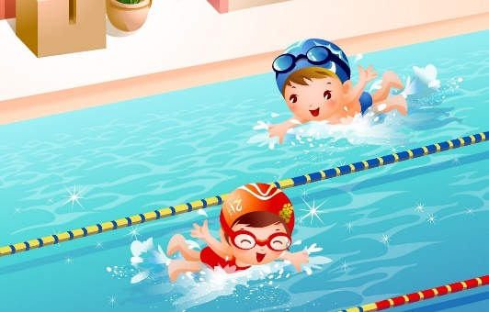Прочитайте Загадки. Соедините с рисунками

1. По корту мяч ракетками гоняют,

То отбивают,

То догнать не успевают.



2. По водным дорожкам

Плывут наши ассы,

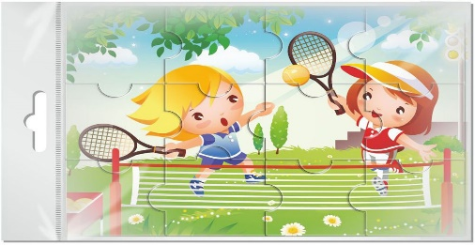То баттерфляем,

То кролем,

то брассом.



3. На трамплин поднялся,

Высоты не боялся.

Лыжи надел,

С трамплина слетел,

 На землю приземлился,

Не упал, не разбился.

Кто же это?

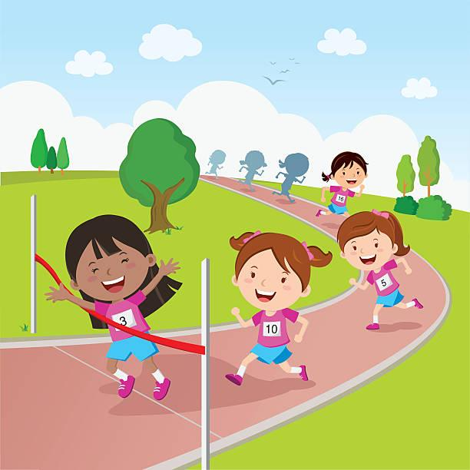

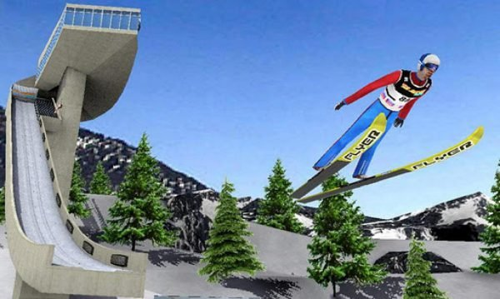4. На катке игра идет,

Раскалён коньками лёд.

Две команды выступают,

Шайбу клюшками гоняют.

Эй, ребята, веселей. А игра эта… .